«Жетісу облысы білім басқармасының Көксу ауданы бойынша

білім бөлімі» ММ «Жұлдыз» бөбекжай-балабақшасы» КМҚК

Қуаныш Амангүл

**Білім беру саласы:** Әлеумент

**Оқу қызметті:** Қоршаған орта

**Тақырыбы:** «Бөлме өсімдіктері»

**Мақсаты:** Бөлме өсімдік туралы түсінік беру. Гүлдің атауларын, сырт келбеттерін, жеке бөлшек атауларн дұрыс айту, олрды баптап күтіу ережелерін таныстыру. Табиғатты аялауға, сүюге тәрбиелеу.

**Әдіс-тәсілі:** Көрсету,түсіндіру,сұрақ-жауап,ойын.

**Көрнекіліктер:** Суреттер,Бөлме өсімдіктері, тамырланған гүл, тағы басқа қажетті заттар.

**Сөздік минимум**: гүл-цветок.

**Шаттық шеңбері**

Аппақ болып таң атты,

Түтін тік боп шығады.

Гүлге қонған көбелек,

Самғап биік ұшады.

Қоюланып қара бұлт,

Төкті жаңбыр себелеп,

Жапырақты жамылып

Бұға қалды көбелек.

Балалар шаттық шеңберіне тұрып, қимыл-қозғалыспен орындап шығады.

**Топқа бөлу: -** Ал енді әр түсті гүлдерді таңдау арқылы топқа бөлінейік.

*Балалар өздеріне ұнаған гүлді таңдап, сәйкесінше сол түсті гүлге*

*барып отырады.*

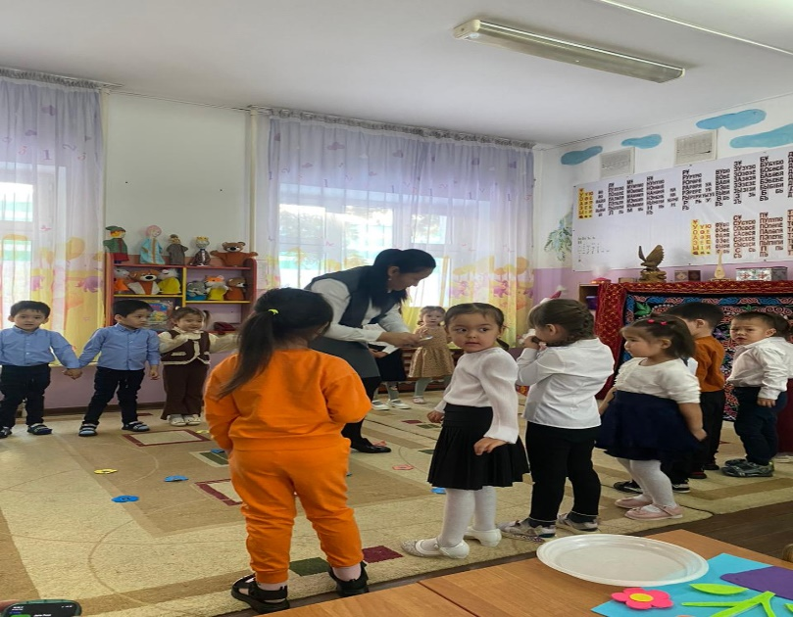

Балалар мен сендерге жұмбақ жасырамын соны шешуге тырысыңдар.

**Жұмбақ:**Адамдардың бәрі қызығады,

Су құймасаң сәні бұзылады. (Гүл)

* Біз бөлме өсімдіктермен танысамыз.Өсімдіктердің өзі дала және бөлме өсімдігі болып екіге бөлінеді.Өсімдік өмір сәні, табиғат көркі, дәрі-дәрмек.олар біздің бөлмемізді әдемі етіп қоймайды оған көрік беріп, үйдің ауасын тазартады.Бізге қуаныш сыйлайды.Ендеше балалар тақтаға назарымызды аударайық.Бөлме гүлдерін көрсетіп әңгімелеймін.Барлық өсімдіктер күнді және жарықты жақсы көреді сондықтан терезенің алдына қоямыз.
* Бөлме өсімдіктерінің басқа өсімдіктер сияқты тамыры, сабағығ, жапырағы және гүлдері бар. Гүл өскен ортада, тазалық, татулық, пен бірліктің, жақсылық пен жомартықтың болары сөзсіз.Глді бөлмеде ғана емес жұмыс орнында, аулаға, демалыс орындарында, адам көп шоғырланатын жерлердің бәріне отырғызу керек.

**Дидактикалық ойын: топтастыру**

**Мақсаты:** Гүлдің сыртқы келбетімен танысайық.

Бөлме өсімдіктерінің басқа өсімдіктер сияқты тамыры, сабағы, жапырағы және гүлі болады.Тамыры топырақтың астында болады, олар көрінбейді, өсімдіктердің су ішіуіне көмектеседі, сондықтанда оларға су құйып тұру қажет. Гүлдің тамыры дем алып тұру үшін топырағын қопсытамыз.Балалар гүл жайнап тұру үшін торыпақ, су, жарық, жылу қажет.Гүлге су құйып, жапырағын сүртіп, топырағын қопсытып, тыңайтқыш сеуіп тұру керек.

**Сергіту сәті: «Біз гүлдергше өсеміз»**

Жапырыағы жайқалған,

Сабақтары салалары,

Желге ырғалып шайқалған,

Әдемі гүл боп өсеміз.

**Топтық жұмыс:**

1топ-2топ гүл құрастыру.

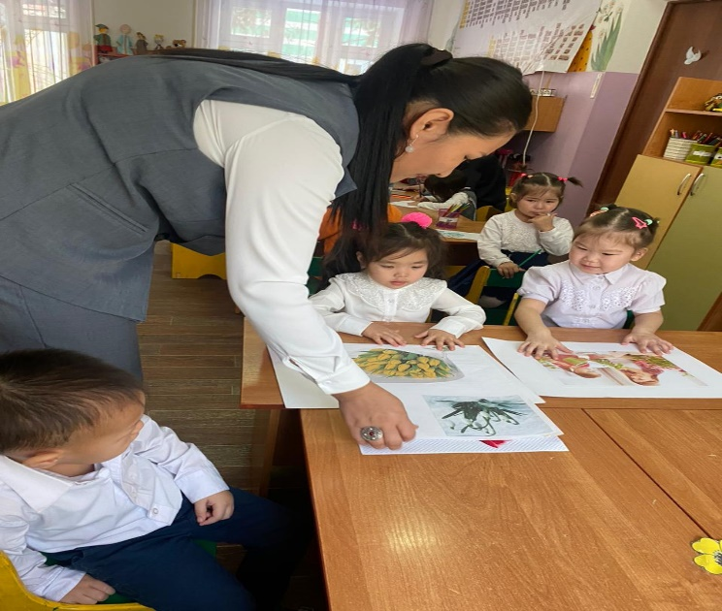

3-4 топ гүлді баптау.

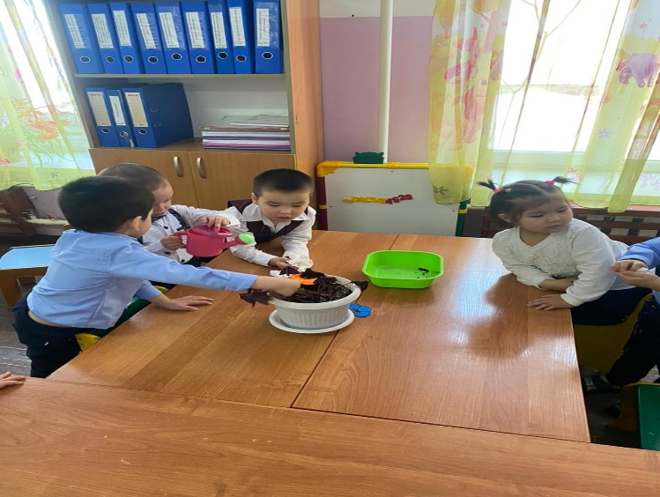

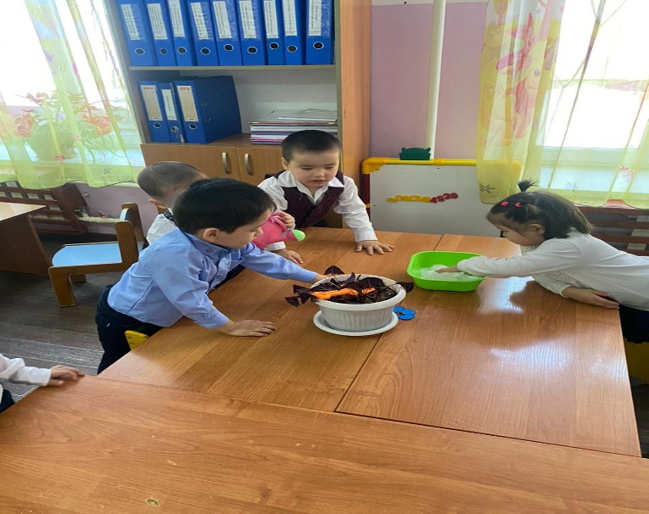

**Мақалдар:**

**«Гүл өмір қызығы»**

**«Гүл ашылмай, бұлбұл сайрамас»**

**« Қыз өссе – елдің көркі,**

**Гүл өссе- жердің көркі »**

**-**Бөлме өсімдіктерінің қандай пайдасы бар?

**-** Гүлдің сырт келбеті қандай?

**-** Гүлге қандай күтім керек?

**Күтілетін нәтиже:**

Нені игереді:Бөлме өсімдіктерімен жіне оны күтуді ережелерін игереді.

Нені меңгереді: Гүлдерді күтіп баптауды, аялауды, қорғауды меңгереді.

Нені біледі: Бөлме гүлдерін күтіп баптауды біледі.